Doku für das Janus PowerPoint AddIn v0.8

Von Christian Ringwald

# Janus PowerPoint AddIn

Das Janus PowerPoint AddIn (im folgenden meist AddIn genannt) ist ein AddIn um die Arbeit mit der Janus Slide Bibliothek und anderen Janus internen Medien (wie Icons oder hochauflösende Bilder) zu erleichtern. 

Abbildung 1: Janus AddIn Ribbon

## Funktionalität

Das Janus AddIn bietet aktuell die Möglichkeit Folien aus der Folienbibliothek zu importieren, Janus Medien einzufügen und Farben von Shapes zu erkennen. Für neue Features kontaktiert mich und wir schauen was wir tun können.

### Slide Bibliothek

Die Slide Bibliothek ermöglicht es, per einfachem Klick auf

*Slides 🡪 [Bild der Folie]*

Folien aus der Janus Folienbibliothek in die aktive Präsentation einzufügen. Diese können dann ganz normal bearbeitet werden.

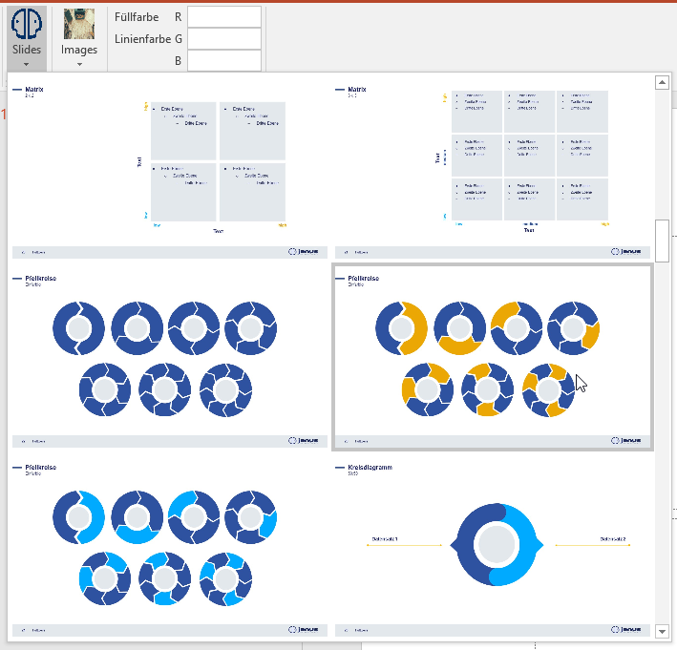

Abbildung 2: SlideBibliothek

### Medien Bibliothek

Die Slide Bibliothek ermöglicht es, per einfachem Klick auf

*Images 🡪 [Bild des Bildes oder Icons]*

Folien aus der Janus Folienbibliothek in die aktive Präsentation einzufügen. Diese können dann ganz normal bearbeitet werden.



Abbildung 3: Medien Bibliothek

### Farb Tools

Die Sektion Farb Tools kann das Arbeiten mit fremden Farb-Schemata aus bereits bestehenden Präsentationen vereinfachen. Hier kann der RGB (Rot Grün Blau) Farbcode eines jeden PowerPoint Shapes (Kreise, Boxen usw.) ausgelesen werden. Der RGB Farbcode wird dann anschließend in den drei neben liegenden Feldern angeteigt (Siehe Abbildung 4: Farb Tools ).

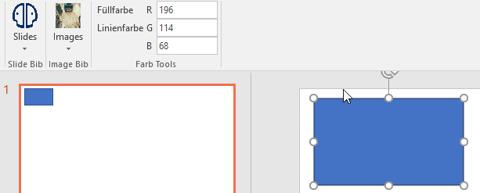

Abbildung 4: Farb Tools

# Installation

Das Janus PowerPoint AddIn ist eine sog. ClickOnce Anwendung handelt, muss lediglich der Janus AddIn Ordner entpackt werden und anschließend im Ordner *Release* die Datei *JanusPPTAddIn.vsto* ausgeführt werden. Ggf. kann es beim ersten Start das AddIn nach einer Abfrage für die Quelldateien JanusTheme.potx und FoliensammlungJanusConsulting.pptx kommen. Bitte gebt einfach die entsprechende Datei an, diese werden dann in die nötigen Verzeichnisse kopiert.

Bei Fragen stehe ich natürlich hin und wieder zur Verfügung 😉

# Deinstallation

Das Janus PowerPoint AddIn kann jederzeit wie jedes andere Windows Programm desinstalliert werden. Geht dazu in die Einstellungen 🡪 Apps & Features, sucht das JanusPPTAddIn und klickt auf deinstallieren.

# Reinstallation

Bevor eine neue Version des AddIns installiert werden kann, muss die alte Version Deinstalliert werden. Siehe Deinstallation.

# Systemanforderungen

Das Janus AddIn ist für die Microsoft PowerPoint Versionen 2013 und 2016 für MS Windows entwickelt worden. Ältere PowerPoint Versionen könnten funktionieren, allerdings gibt es noch keine Tests.

Es gibt leider keine Möglichkeit dieses Tool auf Macs zu portieren.